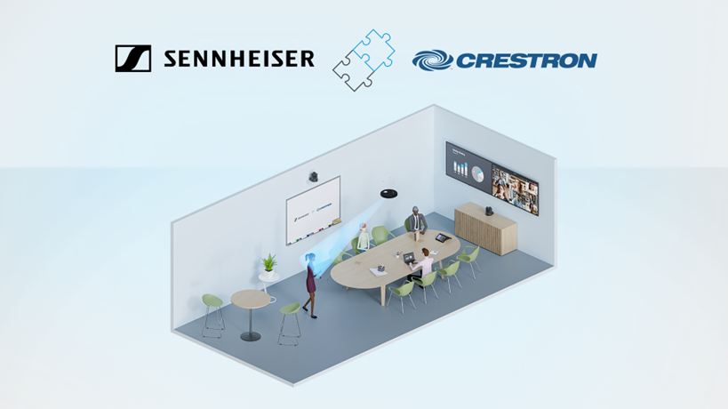

快思聪Crestron Automate VX现已支持森海塞尔TCC M天花阵列麦克风

重要战略合作伙伴在多摄像头切换解决方案中集成森海塞尔最新天花阵列麦克风，推动更平等的会议体验

德国韦德马克，2023年12月13日——森海塞尔作为先进音频技术的首选，致力于使协作与学习更轻松。森海塞尔很高兴宣布，其面向中型会议室、演讲厅或协作空间的TCC M天花阵列麦克风已与快思聪Crestron Automate VX语音激活麦克风追踪解决方案集成。

Automate VX技术提供专业视频制作级别的摄像头切换功能以实现高品质会议体验，适合企业会议室、多用途空间和培训室等各种应用场合。TCC M天花阵列麦克风与Automate VX技术的结合使会议更具包容性，尤其适合中型协作空间和演讲厅。高品质音频与智能视频技术对支持重要且动态的协作体验至关重要。

借助Automate VX解决方案，房间内的多个摄像头可协同配合，追踪当前发言人，同时消除摄像头平移、倾斜或镜头缩放时通常会出现的干扰。随着谈话在房间内不同发言人之间推进，TCC M配备的自动动态波束成形专利技术可始终确保清晰传达发言人的声音。

随着整个森海塞尔天花阵列麦克风家族与快思聪Crestron Automate VX技术和Intelligent Video Designer软件相集成，集成商现可简化较大型系统的设置，使流程更加高效省时。

“森海塞尔TCC M与快思聪Crestron Automate VX的集成令人倍感兴奋，这为会议室、演讲厅和协作空间内的与会者带来了更出色、公平的会议体验，”快思聪Crestron技术合作关系总监Bob Bavolacco表示，“它将森海塞尔卓越的音频体验与快思聪Crestron Automate VX出色的多摄像头切换技术相结合。”

森海塞尔TCC M于今年早些时候发布，拥有屡获殊荣的TCC 2天花阵列麦克风产品所有的创新技术和功能，并将其应用于会议空间市场新的细分领域。TCC M的覆盖面积高达40 m²，在中型会议空间中，客户现在也可尽享TCC 2的强大功能。同时，TCC M拥有时尚的设计和极具吸引力的定价。

不同于 TCC 2，TCC M 为圆形造型，但二者的安装方式相同 — 支持吸顶式安装、悬挂式安装、嵌入式安装。多种安装方式使桌面免受线缆困扰并支持灵活的房间布局和摆位。

“作为森海塞尔天花阵列麦克风解决方案家族的成员，TCC M通过与快思聪Crestron Automate VX集成，进一步证明了其拥有出色的灵活性，”森海塞尔商务通讯全球联盟及合作经理Charlie Jones表示，“森海塞尔始终致力于与合作伙伴精诚合作，通过我们的解决方案，为现场及远程参会者打造包容且富有成效的协作体验，此次合作正践行了这一承诺。”

更多有关快思聪Crestron Automate VX解决方案的信息，请访问https://www.crestron.com/Products/Featured-Solutions/Automate-VX。

进一步了解森海塞尔TCC M和森海塞尔天花阵列麦克风解决方案全系列产品，请访问：https://www.sennheiser.com/zh-cn/product-families/tcc 。

关于森海塞尔品牌
音频是我们的生命之源。我们致力于创造与众不同的音频解决方案。打造音频之未来并为我们的客户提供非凡的声音体验——这就是森海塞尔品牌近80年来所传承的精神。专业话筒及监听系统、会议系统、流媒体技术和无线传输系统等专业音频解决方案，这些业务隶属于森海塞尔（Sennheiser electronic GmbH & Co. KG）；而消费电子产品业务包括耳机、条形音箱和语音增强耳机等在森海塞尔的授权下由索诺瓦控股集团（Sonova Holding AG）运营。

www.sennheiser.com
www.sennheiser-hearing.com

大中华区新闻联络人
顾彦多 Ivy
ivy.gu@sennheiser.com
+86-13810674317

